Çevre ve Şehircilik Bakanlığının Çevresel Etki Değerlendirme (ÇED) Alanında Kapasitesinin Güçlendirilmesi için Teknik Yardım Projesi

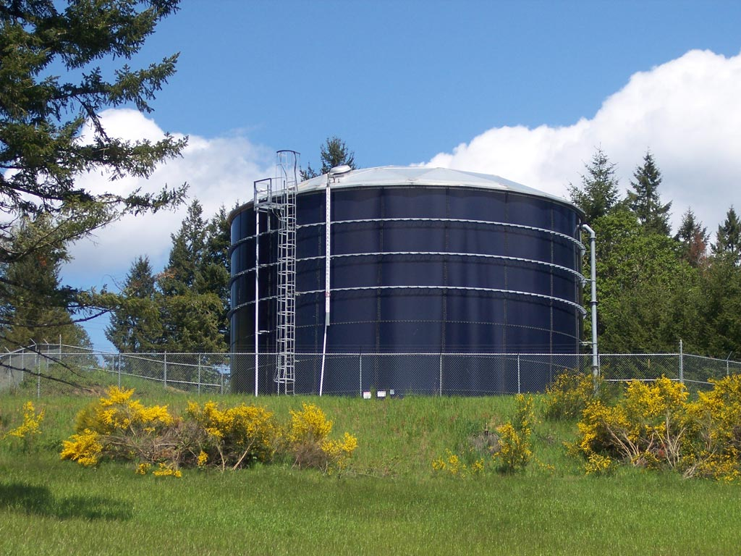

Kitapçık B22
(Ek I – 12; Ek II – 47)

Yeraltı Suyu Çıkarma ve Yeraltı Suyu Depolama Projelerinin Çevresel Etkileri

GİRİŞ

Bu belge yeraltı suyu çıkarma veya suyu yeraltında depolama projelerinin çevresel etkileri konusunda temel seviyede bilgi vermek amacıyla hazırlanmıştır.

Çevresel Etki Değerlendirmesi (ÇED) alanında fikir sahibi olmak isteyenler ve planlanan yatırımların temel çevresel etkileri hakkında bilgilenmek isteyen halk, yatırımcı ve diğer ilgili kurum ve kuruluşlar ile onların temsilcileri bu belgenin hedef kitlesidir.

Bu belgeye konu olan tesisler ÇED Yönetmeliği’nin;
- Ek-I listesinin 12. Maddesi “10 milyon m³/yıl ve üzeri yeraltı suyu çıkarma veya suyu yeraltında depolama projeleri,” ve,
- Ek-II listesinin 47. Maddesi “300.000 m³/yıl ve üzeri yeraltı suyu çıkarma veya yeraltında depolama projeleri,”
kapsamında yer almaktadır.

SEKTÖRÜN KISA TANITIMI

Yeraltından su çıkarmak, içme suyu elde etmek ve tarım yapmak amacıyla kullanılan yaygın bir yöntemdir. Birçok ülkede eski tip kuyuların yanı sıra filtreleme havuzları da su çıkarma yönteminin bir parçasıdır. Yönetilen akifer şarjı uzun yıllar boyunca kullanılmış bir teknik olmasına rağmen küresel ısınma ve su kıtlığından doğan sonuçlar ile mücadele etmek amacıyla yenilenmiştir. Kaynak mevcudiyetine göre talebin ayarlanması, akifer yönetimindeki temel noktadır.

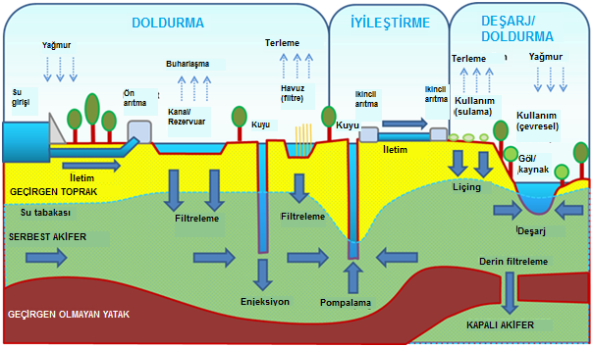
Şekil 1. Su doldurma ve geri kazanım sistemi

Çevresel Etkiler

- Yeraltı suları ile ilgili projelerde bilinmesi gereken en önemli nokta akifer özellikleridir. Tesis yönetim yetkilisi, kalitedeki değişikliklerin yanında girdilerin ve çıktıların da yalnızca su yapısını değiştirmediğini, akifer yapısını da değiştirdiğini göz önünde bulundurmalıdır.

- Toprak içeriği, saklama kapasitesini veya filtreleme özelliklerini değiştirebileceğinden akifer yapısının değişmesi daha muhtemeldir. Olası kazalar çok fazla veya yanlış noktanın kazılmasından meydana gelmektedir. Suyun daha derin akiferlere kaçırılması, uzun süre çözülemeyen çevre etkilerine neden olabilmektedir.

İNŞAAT ÖNCESİ VE İNŞAAT SÜRECİ

İnşaat öncesi ve inşaat faaliyetleri sırasında aşağıda belirtilen çevresel etkiler dikkate alınmalıdır:

Hava kirliliği
- Kazı işlemi gerektiren faaliyetlerden kaynaklı toz emisyonu (Kuyuların veya rezervuarların inşaatı sırasında bu tip etkiler, genellikle doğru uygulamalar ile engellenebilmektedir. Bu etkiler tamamıyla projenin büyüklüğüne ve karmaşıklığına bağlıdır. Örneğin su enjeksiyon tesisleri yalnızca tek bir kuyudan meydana gelebileceği gibi toplama barajları, taşıma boruları, filtreleme havuzları, kanallar ve geri kazanım kuyularından oluşan bir ağ da olabilmektedir.).
- Suyun kullanımına bağlı olarak sulak alanların kaybedilmesi veya eski haline getirilememesi durumunda havadaki nem oranı değişebilmektedir.

Atıksu
- Su dolumu sırasında ortaya çıkan atıksu negatif bir sonuç olarak değil, bir kazanım olarak görülmektedir. Daha fazla su kaynağına ihtiyaç duyulan durumlarda atıksu arıtma tesisi atıksuyu, depolanabilecek olası bir su haline gelmektedir. Bu su, yeraltı suyuyla buluşmadan önce kesinlikle filtrelenip ön işlemden geçirilerek kalitesinin arttırılması gerekmektedir. Yalnızca olası kalite düşüşü değil, depolama sırasında bilinmeyen etkilere neden olabilecek karışımın kimyasal etkileri de (çöktürme, asitleme, indirgeme) göz önünde bulundurulmalıdır.
- Kaynak kalitesi, kaynak kullanımı öncesinde uygulanması gereken önişlem tipini veya kurulması gereken filtreleme tesisini belirlemekedir. Daha az kaliteye ihtiyaç duyulan denize karşı kıyı enjeksiyonu gibi amaçların, kirliliklere karşı korunması gereken yakın yeraltı kaynaklarının ilerleyen zamanlarda kirlenmesini engellemek amacıyla analiz edilmesi gerekmektedir.
- Doldurma işlemine paralel olarak liçing gerçekleşmektedir. Toprak katmanlarının altında ve üstünde yer alan su katmanlarının hareketi, su işlendiğinde suyun içeriğini değiştirebilecek bir seyrelmeye veya reaksiyona neden olabilmektedir. Örneğin toprakta sabit olan nitrat veya tuzlar, doldurma akıntısı ile yeniden seyreltilebilmektedir.

Katı atıklar
- hafriyat atıkları (Diğer projelerde de olduğu gibi hafriyat içeren işler konu olduğunda en yoğun iş, dolgu dengesini kurmaktır. Barajlar ve kanallar göz önünde bulundurulduğunda, inşaat sürecinin başlangıcında toprak miktarı ve kalitesi belli durumdayken, çekirdek tabakanın su geçirgenlik oranı çözülmesi gereken bir sorudur. Yüksek geçirgenliğe sahip tesislerde dolum, diğerlerinde taşıma işlemi gerçekleştirilmektedir.)
- Bazı bakım işleri sırasında oluşan filtreleme aygıtları, enjeksiyon veya çıkarma boruları altındaki yüzey tabakasının kaldırılmasından kaynaklı atıklar (Katı atıklar çoğunlukla büyük bir sorun teşkil etmemekte olup, tehlikesiz atık olarak işlem görmektedir.)

Diğer atıklar
- İnşaat işlemi sırasında, rezervuarlar veya filtreleme kanallarının bir kısmı ormanlık alanlarda veya tarım alanlarında yer almasından kaynaklı çevresel etkiler (Daha az risk içeren alternatiflerin değerlendirilmesi sırasında, temizlenecek olan floranın doğal değeri ve kaplanacak alan göz önünde bulundurulmalıdır.),
- Kuyuların terk edilmesi veya düzensiz biçimde kuyu kazma işlemleri sonucunda, alanda açıkta kalan dağılmış metal borular (Bu borular toprağın üstünde bırakılmakta ve yeraltı sularını kirletebilmektedir.).

Diğer etkiler
- Su çıkarılırken kuvvetli pompaların kullanılmasından gürültü oluşmaktadır.
- Kaçak kullanımlar sonucunda, yeraltı suyu rezervlerimiz gittikçe azalmakta ve kirlenmektedir.
- Yer altı suları pek çok işlevi olmasıyla birlikte, özellikle denizin etkisini azaltarak kıyıdaki ve lagünlerdeki tuzlanmayı önler. Kıyılardaki aşırı yeraltı suyu çekimi bu işlevi sona erdirir ve tuzlanma başlar.
- Su çıkarma ve enjeksiyon işlemleri genellikle yüzey suyu altyapıları ile kıyaslanmaktadır. Depolama doldurması sırasında oluşan işgal ve su kalitesi düşüşü açısından enjeksiyon diğerlerinden öndedir. Dağıtımda boru ve kanal gibi su taşıma yapılarının kullanılmaması, yatay akıntıya bağlıdır. İstenmeyen derine kaçak veya taşıma kaybı riski ve kirlenen yer altı suyunun yavaş temizlenme potansiyeli, yer altında su depolama konusunda zorluklara neden olmaktadır.
- Flora gelişimi, toprak nemine bağlı olduğundan diğer birçok faaliyette olduğu gibi suyun çıkarıldığı veya doldurulduğu yerdeki mevsim, akifer doldurma ve su çıkarma işlemleri tarafından etkilenen alanda yetişebilecek türleri, bitkilere ve toprağa giden suyun zaman aralığına, miktarına ve konumuna bağlı olarak etkilenmektedir.
- Fauna, su çıkarma ve depolama işleminin gerçekleştirildiği bölgede kullanılan yöntemden ve bölgedeki mevsimden etkilenmektedir. Sulak alanlara bağımlı su kuşları veya amfibiler, yeraltı sularında ve buna bağlı tüm yüzey sularında gerçekleştirilen doldurma-çıkarma yönetimine bağlı olarak, olumlu veya olumsuz yönde etkilenebilmektedir.
- Yeryüzü şekilleri ve ekolojik bileşenler, yüzey yapılarından dolum işlemine göre daha çok etkilenmektedir. Aşırı kullanım sonucu kuruyan eski sulak alanların yeniden kazanılması için su katmanının yükseltilmesi olasılığı ve eski kazı alanlarının yeniden kullanılabilme olasılığı, dolum projesi onayında önemli rol oynayan faktörler olarak göz önünde bulundurulmalıdır. Rekreasyonal kullanımlar da değerlendirilmelidir.
- Kültürel miraslar veya arkeolojik alanlar üzerinde oluşabilecek, yıkılmadan su baskınına kadar, herhangi bir etki tasarım aşamasından önce göz önünde bulundurulmalıdır.
- Kuru mevsimlerde, geçici içme suyu kıtlığı nedeniyle popülasyon tehdit altında kalabilmekte veya su katmanı sığ iken dolum yapılması sonrasında sel riskleri meydana gelebilmektedir.

Enerji tüketimi
- Kuyu alanları ya çok az dağılıma sahiptir ya da hiç dağılımları yoktur. Gereken enerji, su katmanı derinliği ile çıkarılan su hacmine bağlıdır. Yüzeyde depolama çoğunlukla gereksizdir.
- Pasif filtreleme de enerji tüketimi gerektirmeyen bir diğer işlemdir. Sulama döneminde suyun hala mevcut olduğu kırsal alanlarda, çiftçilerin hasattan elde ettikleri kar miktarlarının aşırı düşmesi de tarımın sürdürülebilirliğini etkileyeceğinden, enerji fiyatları da yüksek önem taşımaktadır.

Su tüketimi
- Kapsamlı yaklaşıma sahip havza yönetimi zorunludur; akıntı yönlerinin havza dışına yönlendirilmesi bir kural değil istisna olmalıdır.
- Atıksuyun veya bazı eski etkilerin (doldurma havuzları olarak dönüştürülmüş kum çukurları) yeniden kullanımına olanak tanıdıkları sürece söz konusu yöntemler uygundur. Bir atığı kaynak haline getirme olasılığı, kaliteden taviz verilmeden, değerlendirme sırasında göz önünde bulundurulması gereken en önemli konudur.

Hammadde tüketimi
- Su çıkarma ve depolama işlemlerinde yüksek miktarda hammadde tüketilmemektedir.
- Kullanılan diğer malzemeler kazı ve dolgu için gereken temel inşaat işi araçlarını, yakıt, su, toprak, beton, metal borular ve ağır makineleri kapsamaktadır. Çıkarma işlemi işletmesi ve bakımı yakıt veya elektrik ile beslenen pompalara ihtiyaç duyarken filtreleme yüzey temizliği sabanlı traktör benzeri küçük makinelerle gerçekleştirilmektedir.

ÖZET

Yeraltı suyu çıkarma veya suyu yeraltında depolama projelerine ilişkin başlıca çevresel etkiler aşağıdaki gibidir:

- akifer hidrojeolojisine etkiler,
- emisyon,
- gürültü,
- doğa (toprak, su yapıları, flora ve fauna, ekosistemler, korunan alanlar, peyzaj, vb.) üzerindeki etkilerdir.

